Mapa 1 – Região Metropolitana de Aracaju

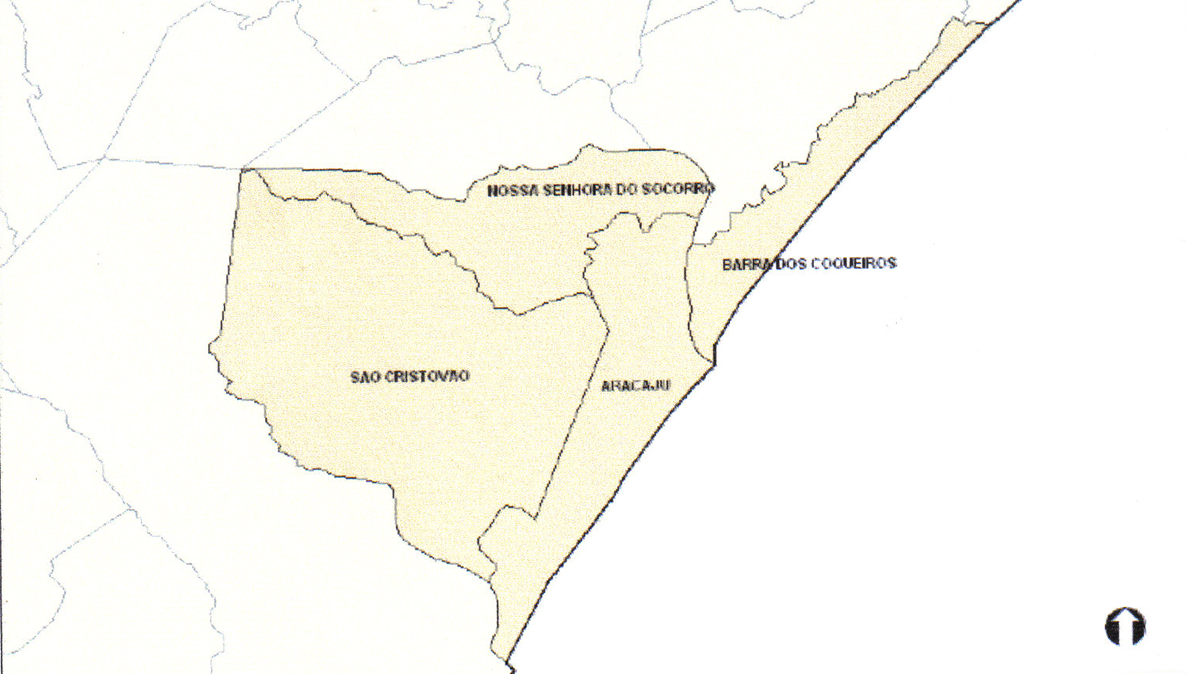
Fonte: Pinto (2007).

